Figura 1 logo dell’Unione Italiana dei Ciechi e degli Ipovedenti e in basso titolo “Semplicemente Donna”. Cielo con 5 mongolfiere con la cabina a forma di croce capovolta. In basso loghi slash radio e facebook


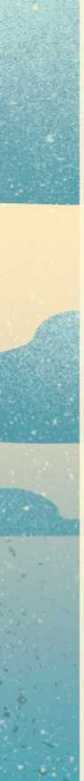

PROGRAMMA
Modera Luisa Bartolucci, Direttrice Slash Radio Web
ore 10:00 Proiezione video storico della Giornata dell’8 marzo 1911.
Linda Legname, Vice Presidente Nazionale LUCI
ore 10:10 Proiezione video storico di Helen Keller
“Infrangere il buio e il silenzio”
Angela Pimpinella, Consigliera Nazionale UlCl.^^^^^^^^^^^^^^^B
ore 10:30 “Dal passato al presente: Donne in cammino”
Donatrici di voce ricordano le grandi Donne della Storia.
ore 10:40 “Disabilità e donne del mondo”
Ana Pelaez Narvaez, Vice Presidente del Comitato delle Nazioni Unite per l’eliminazione della discriminazione contro le donne (CEDAW) .^^^B
ore 10:50 “Istituzione e donne: quale cammino”
On. Maria Elena Boscbi.^^^^^^^^^^^^^^^^^^^^^^^^^^^^M
ore 11:05 Donata Pagetti Vivanti, Componente del Comitato FlD.B
A cura del Centro Nazionale del Libro Parlato,
Lettera del papa Giovanni Paolo ll alle Donne.^^^^^^^H
ore 11:20 “La mia vita da ricercatrice”
Barbara Leporini, Consigliera Nazionale UlCl / lRlFOR.^^^^^^^^^^1
ore 11:30 “Donna, sport e tanto altro”
Anna Barbaro, Campionessa paralimpica^^^^^^^^
ore 11:40 “Lettura a quattro mani”
Fondazione LlA: Claudia De Lillo (Elasti), scrittrice.^^^^^^^^^^^^1
Francesca Panzica, insegnantec^^^^^^^^^^^^^^^^^^^^^^^^B
ore 11:50 A cura del Centro Nazionale del Libro Parlato,
Lettura Poesia “Inno alla Donna”, di Alda Merini.
ore 11:55 “Messaggi pubblicitari sulle donne: punti di vista delle ragazze non vedenti”
Video a cura dei Centri di Consulenza Tiflodidattica.^^^^^^^^^^^B
Intermezzo musicale: “Fatti bella per te”, di Paola Turci.^^^^^^^^^^B
ore 12:10 “La multidiscriminazione delle donne disabili”
Simonetta Cormaci, Referente UlCl del progetto FlSH:
“Le discriminazioni non si sommano, si moltiplicano”^^^^^^^^
ore 12:20 Conclusioni
Mario Barbuto, Presidente Nazionale UlCl

